Научная статья
4.3.3 – Пищевые системы (технические науки)
УДК 634.663:658.87
doi: 10.25712/ASTU.2072-8921.2025.01.003 EDN: ORAFAP

ИССЛЕДОВАНИЕ ВЛИЯНИЯ УПАКОВКИ
С МОДИФИЦИРОВАННОЙ АТМОСФЕРОЙ И ВЛАЖНОСТЬЮ
НА СРОКИ ГОДНОСТИ И КАЧЕСТВО ПРИ ХРАНЕНИИ ПЛОДОВ АВОКАДО СОРТА HASS

Людмила Геннадьевна Елисеева ¹, Никита Олегович Раков ²,
Петр Иванович Токарев ³, Дарья Сергеевна Кокорина ⁴,
Анжела Хуршедовна Соколова ⁵, Татьяна Артуровна Сантурян ⁶

^{1, 2, 3, 4, 5, 6} Российский экономический университет им. Г.В. Плеханова, Москва, Россия
¹ eliseeva.lg@rea.ru, https://orcid.org/0000-0003-2715-9989
² nikitarakovv@mail.ru, https://orcid.org/0009-0000-2001-6868
³ Tokarev.PI@rea.ru
⁴ Kokorina.DS@rea.ru, https://orcid.org/0000-0002-9601-0793
⁵ d17angela@gmail.com
⁶ Santuryan.TA@rea.ru, https://orcid.org/0000-0001-9487-9797

Аннотация. В современных условиях роста спроса на здоровое питание в России объем продаж свежей плодоовощной продукции в 2024 г. вырос более чем на 3,5 %, при этом потребление авокадо выросло на 10 %. Ежегодно увеличивается объем импорта авокадо. Плоды авокадо поставляются в Россию из субтропических и тропических регионов произрастания, наиболее значимыми из которых являются Перу, Мексика, Колумбия, Кения, Чили, Китай. Авокадо относится к тендерным преференциальным импортируемым фруктам, с коротким сроком годности. Плоды авокадо являются климактерическими плодами, их убирают в mature green степени зрелости и дозревают при хранении. Плоды очень чувствительны к отклонениям температуры от оптимального рекомендуемого климатического режима. При температуре ниже 6‒8 ºС они застуживаются и теряют способность к дозреванию. При повышении температуры плоды активизируют синтез этилена и быстро перезревают, размягчаются, теряют товарное качество. Учитывая дальность поставок, возникает проблема при сохранении необходимого уровня потребительских свойств и однородной степени зрелости на этапах товародвижения. В данной работе представлены результаты исследования влияния упаковочных материалов из полимерных пленок с разными барьерными характеристиками, влияющими на состав модифицированной газовой среды и относительную влажность атмосферы в процессе хранения, на активность физиологических процессов, скорость дозревания, потребительские свойства и сроки хранения плодов авокадо сорта Хасс (Hass). Физиологическое состояние и потенциальные сроки хранения плодов определяли по показателям, характеризующим активность дыхания, динамику выделения этилена, твердость мякоти, содержание сахаров, цвет кожуры, уровень естественной убыли и органолептические показатели качества при хранении плодов при температуре 8 и 20 ºC. Установлено индивидуальное влияние исследуемых видов пленочных упаковочных материалов на активность физиологических процессов, сроки хранения и потери продукции на этапах товародвижения.
Ключевые слова: авокадо, сорт Хасс, пленки для упаковки плодов, маркеры качества, сроки хранения, климатические режимы, физиологическое состояние.
_________________________________________________________________________________________________________________________________________________________________________________________________________
Для цитирования: Исследование влияния упаковки с модифицированной атмосферой и влажностью на сроки годности и качество при хранении плодов авокадо сорта Hass / Л. Г. Елисеева [и др.] // Ползуновский вестник. 2025. № 1, С. 24–31. doi: 10.25712/ASTU.2072-8921.2025.01.003. EDN: https://elibrary.ru/ORAFAP.

Original article

INVESTIGATION OF THE EFFECT OF PACKAGING WITH
MODIFIED ATMOSPHERE AND HUMIDITY ON SHELF LIFE AND
QUALITY DURING STORAGE OF HASS AVOCADO FRUITS

Ludmila G. Eliseeva ¹, Nikita O. Rakov ², Petr I. Tokarev ³,
Daria S. Kokorina ⁴, Angela H. Sokolova ⁵, Tatiana A. Santuryan ⁶

^{1, 2, 3, 4, 5, 6} Plekhanov Russian University of Economics, Moscow, Russia
¹ eliseeva.lg@rea.ru, https://orcid.org/0000-0003-2715-9989
² nikitarakovv@mail.ru, https://orcid.org/0009-0000-2001-6868
³ Tokarev.PI@rea.ru
⁴ Kokorina.DS@rea.ru, https://orcid.org/0000-0002-9601-0793
⁵ d17angela@gmail.com,
⁶ Santuryan.TA@rea.ru, https://orcid.org/0000-0001-9487-9797

Abstract. In the current conditions of growing demand for healthy nutrition in Russia, the volume of sales of fresh fruit and vegetable products in 2024 increased by more than 3.5 %, while the volume of avocado consumption grew by 10 %. The volume of avocado imports is increasing annually. Avocados are supplied to Russia from subtropical and tropical growing regions, the most important of which are Peru, Mexico, Colombia, Kenya, Chile and China. Avocado belongs to tender preferential imported fruits with short shelf life. Avocado fruits are climacteric fruits, they are harvested at mature green stage of maturity and ripen during storage. The fruits are very sensitive to temperature deviations from the optimal recommended climatic regime. At temperatures below 6-80 ºC they get cold and lose the ability to ripen. When the temperature rises, fruits activate ethylene synthesis and quickly become overripe, soften and lose their quality. Taking into account the distance of deliveries, there is a problem in preserving the necessary level of consumer properties and homogeneous degree of maturity at the stages of goods transportation. This paper presents the results of the research of the influence of packaging materials made of polymer films with different barrier characteristics, affecting the composition of the modified gas environment and relative humidity of the atmosphere during storage, on the activity of physiological processes, ripening rate, consumer properties and shelf life of avocado fruits of Hass variety. Physiological state and potential shelf life of the fruits were determined by indicators characterizing the activity of fruit respiration, dynamics of ethylene release, hardness of fruit pulp, sugar content, color of peel, level of natural loss and organoleptic quality indicators during fruit storage at 8 and 20 ºC. The individual influence of the investigated types of film packaging materials on the activity of physiological processes, shelf life and product losses at the stages of commodity circulation was established.
Keywords: avocado, Hass variety, fruit packaging films, quality markers, shelf life, climatic conditions, physiological condition.
_________________________________________________________________________________________________________________________________________________________________________________________________________
For citation: Eliseeva, L.G., Rakov, N.O., Tokarev, P.I., Kokorina, D.S., Sokolova, A.H. & Santuryan, T.A. (2025). Investigation of the effect of packaging with modified atmosphere and humidity on shelf life and quality during storage of Hass avocado fruits. Polzunovskiy vestnik, (1), 24-31. (In Russ). doi: 10/25712/ASTU.2072-8921.2025.01.003. EDN: https: //elibrary.ru/ORAFAP.
_________________________________________________________________________________________________________________________________________________________________________________________________________

ВВЕДЕНИЕ

Плоды авокадо являются важным продуктом в рационе здорового питания во всех странах мира. Высокое содержание в авокадо функциональных пищевых ингредиентов, в том числе эссенциальных ω-3, ω-6, ω-9 жирных кислот, пищевых волокон, витаминов, биофлавоноидов, антиоксидантов, витамина D, хлорофилла, зеаксантина, лютеина, каротиноидов и других дефицитных микронутриентов, рекомендуемых для здорового питания, обуславливают высокий спрос потребителей [1, 2]. Объем российского рынка авокадо в период с 2017 г. до 2023 г. увеличился с 5 до 25 млрд. рублей, количество импортируемых плодов в период с 2019 г. до 2023 г. увеличился более чем в 4 раза и превысило 135000 т.
Авокадо относится к тендерным преференциальным импортируемым фруктам с коротким сроком годности. Плоды поступают в Россию более чем из 10 дружественных стран дальнего зарубежья, наиболее значимыми из которых в 2024 г. являлись Перу, Мексика, Колумбия, Доминиканская Республика, Бразилия, Кения, Чили, Израиль, Китай. Плоды авокадо являются климактерическими, они не вызревают на дереве в месте произрастания, их убирают в mature green степени зрелости и потом осуществляют дозревание при хранении и/или перед реализацией [8]. Плоды очень чувствительны к отклонениям температуры от оптимального рекомендуемого климатического режима. Учитывая дальность поставок, возникает проблема сохранения необходимого уровня потребительских свойств и однородной степени зрелости на этапах товародвижения от места сбора урожая до места реализации плодов. В этой связи увеличение сроков хранения плодов авокадо является актуальной научно-практической задачей исследований. Для достижения высокого уровня потребительских свойств плодов в потребительской степени зрелости – RTE (готов к употреблению) – необходимо осуществлять оптимизацию послеуборочных факторов, влияющих на качество плодов при организации товародвижения. Наиболее высокой чувствительностью к температурным режимам обладают плоды до завершения периода климактерического подъема дыхания [9]. Для формирования максимально возможного потенциала потребительских свойств авокадо на этапах дозревания необходимо осуществлять целевую дифференциацию температурно-влажностного режима при хранении плодов в зависимости от фазы климактерического периода дозревания и использовать индивидуальную адаптацию свойств газоселективных упаковочных материалов, для формирования оптимального состава модифицированной газовой атмосферы (МА) и уровня влажности в упаковке [5]. Современные упаковочные технологии играют важную роль в продлении срока годности и сохранении питательных свойств продуктов [4]. В России и за рубежом для обеспечения необходимой степени зрелости RTE при реализации климактерических плодов разработана широкая линейка полимерных материалов с разными функционально-технологическими характеристиками. Разные виды пленок создают разный состав модифицированной атмосферы и модифицированной влажности (МА/МН), которые должны соответствовать индивидуальными физиологическим потребностям отдельных видов плодов [3].
В данном исследовании представлены результаты изучения влияния полимерных пленок, имеющих разные барьерные характеристики. Установлена эффективность их использования для регуляции активности физиологических процессов, скорости дозревания, формирования потребительских свойств с целью увеличения сроков хранения плодов авокадо сорта Хасс. Физиологическое состояние и потенциальные сроки хранения плодов определяли по показателям, характеризующим активность дыхания, динамику выделения этилена, твердость мякоти плодов, содержание сахаров, цвет кожуры, уровень естественной убыли и органолептические показатели качества.

МЕТОДЫ

В работе в качестве объектов исследования были использованы плоды авокадо сорта Хасс, не имеющие дефектов, однородные по степени зрелости, размеру и форме. Плоды отбирались в степени зрелости, соответствующей mature green, твердость мякоти плодов – 20–24 кг/см², страна производитель – Колумбия. Средняя масса плодов составляла 200–210 грамм.
Упаковку плодов осуществляли в два вида пленок – отечественного и зарубежного производства для определения целесообразности осуществления импортозамещения. Пленка марки БОПП, производитель – ООО «Завод упаковочных материалов «Европак» (г.Екатеринбург), изготовлена из биаксиально-ориентированного полипропилена (БОПП). Пленка пригодна для последующего ламинирования и нанесения печати, прочная, имеет высокие барьерные характеристики, термосвариваемая. Были проведены предварительные исследования влияния толщины пленки (20,25 и 30 мкм) и схемы перфорации (1,8х4х100; 6х15х30 и 10х15х30), рекомендованных производителем для упаковывания плодоовощной продукции на основные параметры, характеризующие лежкоспособность плодов в конкретных условиях хранения в модифицированной атмосфере и влажности: интенсивность дыхания, образование конденсата, развитие микробиологических повреждений, естественная убыль плодов. На основании полученных результатов было рекомендовано для последующих исследований применять упаковку плодов в пленку марки БОПП, толщиной 25 мкм, перфорированную, с диаметром отверстий 6 мм. Упаковка в пакет из пленки с указанными параметрами позволяла предотвращать образование конденсата на этапах товародвижения и в процессе реализации в торговом зале. Отсутствие конденсата снижало риски развития фитопатогенов.
Второй вид пленки, который был использован для проведения сравнительных исследований, широко применяется в международной практике логистики и хранения плодоовощной продукции. Пленка производится Израильской фирмой «Ste Pac L.A.Ltd» под брендом «StePac XgoTM» предназначена для упаковки с модифицированной атмосферой (Modified Atmosphere Packaging, MAP) и модифицированной влажностью (МН), для длительного хранения плодов. Пленка изготовлена из пропилена, толщиной 25 мкм с лазерной перфорацией. Обе пленки отличаются высокими барьерными характеристиками, создают индивидуальные МА/МН режимы хранения, предназначены для увеличения сроков хранения и сокращения потерь плодоовощной продукции. Лазерная перфорация пленки StePac Xgo обеспечивает более высокие барьерные характеристики и позволяет создать атмосферу хранения с более высокой концентрацией углекислого газа и относительной влажности воздуха по сравнению с пленкой типа БОПП с крупной перфорацией. Плоды упаковывали в пакеты типа флоу-пак, масса плодов в пакете составляла 1 кг. На хранение закладывали не менее 3-х повторностей каждого варианта. В качестве контроля использовалось хранение плодов авокадо аналогичной степени зрелости без упаковки.
Измерение динамики показателей качества и состояния физиологической активности проводили в исходных плодах перед помещением их в пакеты и в процессе хранения упакованных в исследуемые пленочные материалы плодов. Хранение плодов осуществляли при температуре 8 ºC, соответствующей условиям хранения в распределительном центре торговой сети. Исследования проводили через 5, 10, 15 и 18 суток хранения. Второй температурный режим хранения составил 20 ºC, что соответствовало температуре в торговом зале, измерение показателей проводили на 3, 5, 7 и 9 сутки.
В качестве критериев оценки сравнительной эффективности хранения плодов авокадо, упакованных в исследуемые виды пленок, определяли следующие показатели: интенсивность выделения этилена (при помощи газоанализатора SKY-6000); интенсивность дыхания (определяли по количеству углекислого газа, выделенного 1 кг продукта за 1 ч); твердость мякоти (с использованием пенетрометра GY-3 с диаметром плунжера 11 мм), измерение проводили на экваторе каждого плода с трех разных сторон в точках, расположенных под углом 120 º; содержание сахаров определяли по методу Бертрана и экспресс-методом в гомогенизированной массе с помощью цифрового рефрактометра (Atago-Palette PR 101, Atago Co. Ltd.), естественную убыль массы устанавливали по разнице массы исходного образца и массы, полученной при взвешивании исследуемых плодов в процессе хранения через определенные промежутки времени.
Определение органолептических показателей проводили методом экспертной оценки с использованием балльных шкал, путем изучения динамики согласованного органолептического профиля по показателям запах, вкус, флейвор и текстура.
Перед закладкой на хранение в исследуемых плодах проводили анализ исходного качества образцов по всем исследуемым показателям качества.
Все исследования проводились не менее чем в 3-кратной повторности. Статистическая обработка результатов проводилась с помощью программного обеспечения Microsoft Excel 2016.

РЕЗУЛЬТАТЫ

Интенсивность дыхания характеризует активность процессов дозревания климактерических плодов. На рисунке 1 представлены данные, характеризующие влияние пленок типа БОПП и StePac Xgo на скорость климактерического подъема дыхания в процессе хранения при 8 ºС (А) и 20 ºС (Б).
Количество и динамика образования плодами этилена характеризует влияние температурно-временных режимов хранения и вида упаковочного материала на скорость дозревания плодов и позволяет устанавливать оптимальные сроки хранения.
На рисунке 2 представлены данные, характеризующие влияние исследуемых пленок на динамику выделения этилена плодами при температуре хранения 8 ºC (А) и 20 ºC (Б).

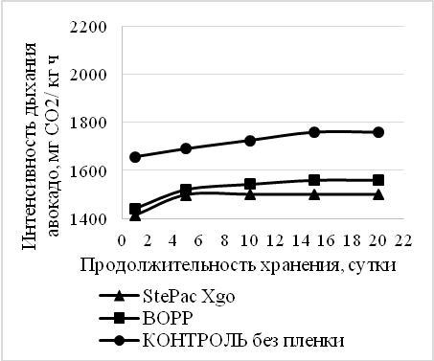 | 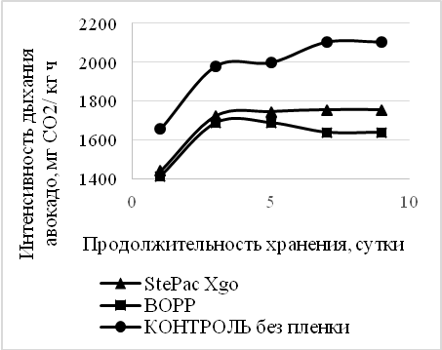
А) | Б)
Рисунок 1 – Влияние вида упаковочного материала на интенсивность дыхания плодов авокадо при хранении:
А) хранение при 8 ºС, Б) хранение при 20 ºС

Figure 1 – The effect of the type of packaging material on the respiratory rate of avocado fruits during storage:
A) storage at 8 ºC, B) storage at 20 ºC
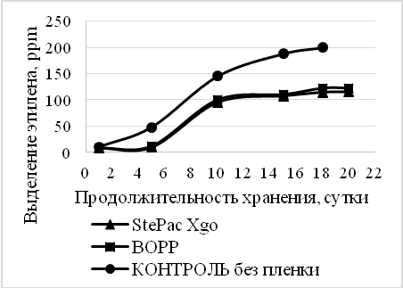 | 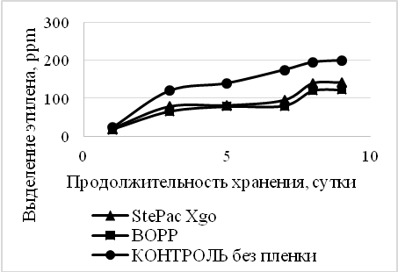
А) | Б)
Рисунок 2 – Влияние вида пленочных материалов на динамику выделения этилена плодами авокадо: А) хранение – 8 ºС; Б) хранение – 20 ºС

Figure 2 – The effect of the type of film materials on the dynamics of ethylene release by avocado fruits: A) storage - 8 ºC; B) storage - 20 ºC

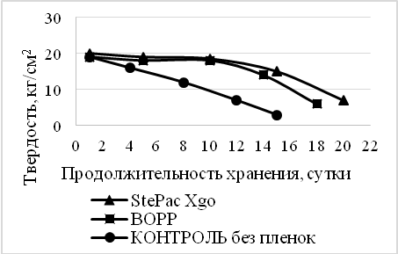 | 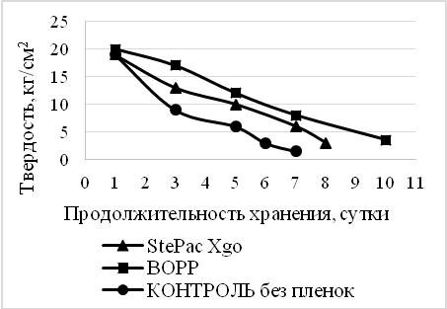
А) | Б)
Рисунок 3 – Влияние вида пленочного материала на изменение твердости мякоти плодов при дозревании при А) 8 ºС; Б) 20 ºС

Figure 3 – The effect of the type of film material on the change in the hardness of the fruit pulp during ripening at A) 8 ºC; B) 20 ºC
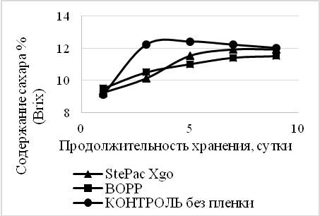 | 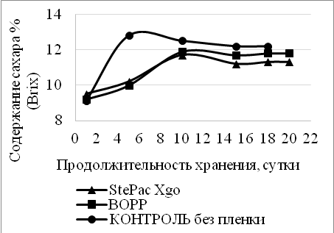
А) | Б)
Рисунок 4 – Влияние вида пленочного материала на накопление сахаров в плодах авокадо (Brix, %): А) 8 ºС; Б) 20 ºС
Figure 4 – The effect of the type of film material on the accumulation of sugars in avocado fruits (Brix, %): A) 8 ºC; B) 20 ºC

При дозревании плодов авокадо критерием степени зрелости является твердость плодов, на рисунке 3 представлена динамика снижения твердости мякоти при двух температурных режимах хранения.
Содержание сухих веществ в плодах авокадо коррелирует с содержанием сахаров, характеризующих степень зрелости и потенциальную лежкоспособность авокадо. На рисунке 4 представлена динамика накопления сахаров в плодах при хранении. Во всех исследуемых вариантах накопление сахаров и, соответственно, дозревание протекает более интенсивно в плодах, не упакованных в пленочные материалы. Повышение температуры приводит к активизации процессов дозревания. Использование обоих видов пленки приводит к увеличению сроков хранения плодов авокадо.
Применение упаковок оказывает существенное влияние не только на скорость процессов дозревания, но снижает естественную убыль массы плодов при хранении. Самая низкая естественная убыль наблюдалась у плодов в пленке StePac Xgo. При 8 ºC естественная убыль после 20 суток хранения в пленке StePac Xgo составила 2,2 %, в пленке БОПП – 3,5 %, без упаковки – 6,8 %. При 20 ºC хранения в течение 9 дней естественная убыль в пленке Ste Pac Xgo составила 2,8 %, в пленке БОПП – 3,1 %, без упаковки – 7,0 %.
Установлено, что в упаковках из пленки StePac Xgo с лазерной перфорацией состав модифицированной атмосферы отличался более высоким содержанием углекислого газа, концентрация которого в зависимости от температуры хранения и составляла 4‒4,5 % при 20 ºC и 2,2‒2,5 % при 8 ºC. Соответственно, в пленке типа БОПП содержание СО₂ достигало 2,5‒2,0 % при 20 ºC и 1,5‒1,8 % при 8 ºC.
В процессе хранения регулярно проводилось определение внешнего вида плодов по показателям внешний вид, консистенция, цвет и запах. Полученные результаты выражали в баллах по 5-балльной шкале. Регулярно определяли наличие конденсата на упаковке и признаки микробиологических и физиологических повреждений.
Плоды, упакованные в пленку StePac Xgo при температуре 20 ºС, достигли потребительской степени зрелости через 8 суток хранения, они имели свойственные зрелому плоду запах и вкус, мажущую консистенцию, цвет кожуры (экзокарпия) изменился до темно-коричневого. Плоды, упакованные в пленку БОПП при температуре 20 ºС, достигли потребительской степени зрелости через 10 суток хранения. В контрольном варианте плоды, хранившиеся без упаковки при 20 ºС, достигли потребительской степени зрелости на 5 сутки.
Хранение при 8 ºC увеличивало сроки дозревания и хранения плодов во всех исследуемых вариантах. В пленке StePac Xgo плоды достигли потребительской зрелости через 20 суток хранения. Плоды имели свойственные зрелому плоду вкус и запах, приобретали характерный коричневый цвет экзокарпия и свойственную зрелому плоду консистенцию. В пленке БОПП плоды достигли потребительской степени зрелости через 18 суток хранения. В контрольном варианте плоды дозрели через 15 суток хранения.

ОБСУЖДЕНИЕ

В производственной практике логистики и хранения климактерические плоды авокадо в процессе дозревания постепенно переходят из состояния mature green в RTE (готовый к употреблению). На качество и сроки хранения плодов большое влияние оказывают методы управления активностью физиологических процессов дозревания. Наиболее существенное влияние на активность климактерического дыхания оказывает температура и газовый состав атмосферы [6]. Нарушение оптимальных условий дозревания и хранения плодов приводит к нарушению физиологических процессов, протекающих в плодах, и сопровождается нарушением потребительских свойств, проявлением признаков застуживания авокадо или возникновением микробиологических заболеваний, в том числе активизируется развитие антракноза при длительном хранении при повышенных температурах [7, 9]. Упаковка плодов авокадо в полимерные пакеты, обладающие необходимым уровнем барьерных характеристик, позволяет устанавливать благоприятную для хранения авокадо модифицированную газовую атмосферу и повышенный уровень относительной влажности воздуха. Снижение скорости дозревания достигается за счет увеличения концентрации СО₂ в атмосфере и снижения температуры до допустимого уровня, не вызывающего застуживание авокадо. Проведенные нами ранее исследования позволили установить, что застуживание плодов авокадо сорта Хасс происходит при снижении температуры ниже +7 ºС. Исследуемые пленки обладают разными газоселективными характеристиками, поэтому результаты исследований по изучению влияния разных видов упаковочных материалов на активность протекания физиологических процессов дозревания и старения плодов позволяют научно обосновать эффективность использования индивидуальных пленочных материалов для упаковывания авокадо.
Анализируя полученные результаты исследований, было установлено, что самая высокая интенсивность дыхания наблюдается у плодов в контрольном варианте (без пленки). В пленке StePac Xgo была самая низкая интенсивность дыхания плодов при 8 ºC, а при 20 ºC минимальная интенсивность дыхания была у плодов, упакованных пленку марки BOPP (рисунок 1). При переходе дыхания на стадию климактерического подъема дыхания наблюдается активизация синтеза эндогенного этилена, что приводит к ускорению процесса дозревания. Количество выделяемого этилена коррелирует с данными по интенсивности дыхания (рисунок 2).
Интенсивность синтеза этилена, вызывающего дозревание плодов, коррелирует с динамикой снижения твердости плодов (рисунок 3) и накопления сахаров (рисунок 4). Полученные результаты позволили установить три наиболее значимых показателя, позволяющие идентифицировать степень зрелости плодов – количество выделяемого этилена, снижение твердости мякоти до уровня, характеризующего степень зрелости RTE, соответствующее значению близкому к 2,0 кг/см² и уровень накопления сахаров до значений, составляющих 10–13 % Вrix. При этих значениях степень гидролиза крахмала достинает уровня, свойственного для потребительской степени зрелости плодов. Сопоставление данных критериев позволяет установить предельные сроки хранения авокадо в разных климатических режимах хранения.
Максимальное количество этилена выделяется плодами, не упакованными в пленку при хранении как при 20 ºC, так и при 8 ºC. Упаковывание плодов авокадо в исследуемые виды пленок снижает скорость выделения этилена. Существенных различий в количестве этилена, выделяемого плодами в разных видах пленок, не установлено. При 8 ºC в пленке StePac Xgo этилена образуется незначительно меньше, по сравнению с плодами, упакованными в BOPP. При 20 ºC плоды в ВОРР пленке выделяют меньше этилена, чем в пленке StePac Xgo. Следовательно, при температуре 8 ºC лучше задерживает процесс дозревания пленка StePac Xgo, а при 20 ºC плоды медленнее дозревают при использовании пленки ВОРР.
Динамика снижения твердости мякоти авокадо, характеризующая скорость дозревания плодов, подтверждает полученные результаты по выделению этилена. Твердость мякоти 2‒3 кг/см², соответствующая плоду в потребительской степени зрелости достигается на 15 сутки хранения в контроле без пленки при 8 ºC. В пленке StePac Xgo сроки хранения увеличивались, дозревание происходило на 20 сутки, а в пленке ВОРР – на 18 сутки. При температуре 20 ºC резко сокращаются сроки дозревания и хранения во всех исследуемых вариантах. Дозревание плодов в контроле без пленки происходит на 7 сутки, в пленке StePac Xgo ‒ через 8‒9 суток, максимально высокий срок ранения был установлен в пленке ВОРР и составил 9‒10 дней. Пакеты для хранения авокадо из пленки БОПП имеют макроперфорацию, поэтому количество этилена внутри пакета из данного материала будет меньше, чем в пленке StePac Xgo, имеющей лазерную перфорацию. Снижение концентрации этилена в атмосфере позволяет увеличить сроки хранения плодов.
Содержание сухих веществ в плодах авокадо, характеризующих степень зрелости, коррелирует с содержанием сахаров. Во всех исследуемых вариантах накопление сахаров и, соответственно, дозревание протекает более активно в плодах, не упакованных в пленку. При 8 ºC дозревание протекает медленнее в пленке StePac Xgo, а при 20 ºC ‒ более медленно в пленке ВОРР. Эти данные коррелируют со скоростью накопления сахаров, что подтверждает эффективность применения пленки StePac Xgo для хранения при 8 ºC, а пленки ВОРР при 20 ºC.
При длительном хранении при повышенных температурах увеличивается интенсивность дыхания и испарения влаги, что приводит к увеличению относительной влажности атмосферы внутри пакета, в результате чего в пленке с лазерной перфорацией отмечено образовывание мелких капель конденсата внутри упаковки. При возникновении перепада температур при товародвижении плодов количество конденсата в пленке StePac Xgo увеличивается, в то время как в пленке, имеющей крупную перфорацию в виде отверстий с диаметром 6 мм (БОПП), конденсат не образуется во всех вариантах опыта. Следовательно, необходимо учитывать повышение рисков образования конденсата в пленках с недостаточной степенью перфорации при активизации физиологической активности, сопровождающейся увеличением выделения количества влаги и тепла.

ЗАКЛЮЧЕНИЕ
Основным коммерческим сортом авокадо, реализуемом на потребительском рынке России, является сорт Хасс. На этапе хранения, дозревания и реализации основными триггерами изменения физиологической активности и снижения сроков хранения являются температура, концентрация кислорода, углекислого газа и относительная влажность воздуха. Установлено, что на этапах хранения и транспортирования плодов авокадо сорта Хасс температура должна поддерживается на уровне не ниже 7‒8 ºС, при понижении температуры происходит застуживание плодов. Для регуляции газового состава и относительной влажности атмосферы хранения, плоды однородной степени зрелости в стадии mature green упаковывали в пакеты типа флоу-пак из двух видов газоселективных пленок марки StePac Xgo с лазерной перфорацией (производство Израиль) и марки БОПП с макроперфорацией (производство г. Екатеринбург). Толщина пленок составляла 25 мкм. Авокадо хранили при температуре 8 ºС (температурные условия распределительного центра) и 20 ºС (температура торгового зала). Использование обоих видов пленки оказывало положительное влияние на замедление активности дыхания, снижение величины выделяемого плодами этилена, динамику размягчения мезокарпия, увеличение содержания сахаров и, соответственно, на замедление скорости дозревания. Установлено снижение потерь и увеличение продолжительности хранения авокадо. В пленке StePac Xgo при 8 ºC дозревание завершалось на 20 сутки хранения, а в пленке ВОРР ‒ на 18 сутки, неупакованные плоды хранились 15 суток. Увеличение температуры до 20 ºC резко сокращает сроки дозревания и хранения во всех исследуемых вариантах. В контроле без пленки плоды хранились в течение 6‒7 суток, в пленке StePac Xgo ‒ 8‒9 суток и максимально высокий срок хранения был установлен в пленке ВОРР ‒ 9‒10 дней.
Необходимо учитывать повышение рисков образования конденсата в пленках с недостаточной степенью перфорации при активизации физиологической активности, сопровождающейся повышением активности дыхания и соответственно, увеличением выделения количества влаги и тепла. Поэтому использование пленки StePac Xgo с лазерной перфорацией не рекомендуется для хранения плодов при температуре 20 ºC, в этом случае более эффективно использовать пленки отечественного производства типа БОПП с макроперфорацией (диаметром не менее 6 мм). При низкотемпературном хранении использование обоих видов упаковки позволяет увеличивать сроки хранения и снижать потери от микробиологических и физиологических повреждений. Отечественная пленка марки БОПП практически не уступает по эффективности при хранении авокадо как при температурных условиях распределительного центра, так и при реализации плодов в торговом зале. Промышленное хранение плодов в условиях распределительного центра и торгового предприятия в пакетах из пленок типа БОПП с макроперфорацией позволило избежать образование конденсата на всех этапах товародвижения и увеличить срок годности авокадо на 4‒5 суток.

СПИСОК ЛИТЕРАТУРЫ

- Влияние различных видов полимерных упаковок на сохраняемость плодов авокадо при их реализации в розничной торговой сети / Н.А. Карпова, Л.М. Соколова, В.Н. Кулешов [и др.] // Вестник Южно-Уральского государственного университета. Серия: Пищевые и биотехнологии. 2023. Т. 11, № 2. С. 65‒73. DOI 10.14529/food230208. EDN RKGFOJ.
- Ларина Т.В. Тропические и субтропические плоды : справочник товароведа / Т.В. Ларина. М. : ДеЛи принт, 2002. 254 с.
- Gaona-Forero, A., Agudelo-Rodríguez, G., Herrera, A.O. & Castellanos, D.A. (2018). Modeling and simulation of an active packaging system with moisture adsorption for fresh produce. Application in “Hass” avocado. Food Packaging and Shelf Life, 17, 187–195. doi: 10.1016/j.fpsl.2018.07.005.
- Castellanos, D.A., Herrera, D.R. & Herrera, A.O. (2016). Modelling water vapour transport, transpiration and weight loss in a perforated modified atmosphere packaging for feijoa fruits. Biosystems Engineering, 151, 218–230.
- Castellanos, D.A., Mendoza, R., Gavara, R. & Herrera, A.O. (2017). Respiration and ethylene generation modeling of “Hass” avocado and feijoa fruits and application in modified atmosphere packaging. International Journal of Food Properties, 20(2).
- Osuna-García, J.A., Doyon, G., Salazar-García, S., Goenaga, R. & González-Durán, I.J.L. (2010). Effect of harvest date and ripening degree on quality and shelf life of Hass avocado in Mexico. Fruits, 65(6), 367–375.
- Zhuang, H., Barth, M.M. & Cisneros-Zevallos, L. (2014). Modified atmosphere packaging for fresh fruits and vegetables. In J.H. Han (Ed.). Innovations in food packaging (pp. 445–473). (second ed.). Academic Press.
- Rux, G., Mahajan, P.V., Linke, M., Pant, A., Sängerlaub, S., Caleb, O.J. ... Geyer, M. (2016). Humidity-regulating trays: Moisture absorption kinetics and applications for fresh produce packaging. Food and Bioprocess Technology, 9(4), 709–716.
- Daiuto, E.R. [et al.]. Respiratory tax of avocado ‘Hass’ submitted to different physical treatments. Revista Iberoamericana de Tecnologia Postcosecha, v. 10, p. 101‒109, 2010.
- Fitzell, R.D. Epidemiology of anthracnose disease of avocados. South African Avocado Grower’s Association Yearbook, v. 10, p. 113‒116, 1987.

Информация об авторах

Л. Г. Елисеева – доктор технических наук, профессор кафедры Товарной экспертизы и таможенного дела Российского экономического университета им. Г.В. Плеханова.
Н. О. Раков – аспирант кафедры Товарной экспертизы и таможенного дела Российского экономического университета им. Г.В. Плеханова.
П. И. Токарев – доктор биологических наук, заведующий кафедрой Товарной экспертизы и таможенного дела Российского экономического университета им. Г.В. Плеханова.
Д. С. Кокорина ‒ кандидат технических наук, младший научный сотрудник кафедры Товарной экспертизы и таможенного дела Российского экономического университета им. Г.В. Плеханова.
А. Х. Соколова ‒ аспирант кафедры Товарной экспертизы и таможенного дела Российского экономического университета им. Г.В. Плеханова.
Т. А. Сантурян – ассистент, ведущий специалист кафедры «Товарной экспертизы и таможенного дела» Российского экономического университета им. Г.В. Плеханова.

REFERENCES

1. The influence of various types of polymer packages on the preservation of avocado fruits during their sale in the retail trade network / N.A. Karpova, L.M. Sokolova, V.N. Kuleshov [et al.] // Bulletin of the South Ural State University. Series: Food and Biotechnology. 2023. Vol. 11, No. 2.
2. Larina, T. Tropical and sub-tropical fruits. Moscow : Delhi print, 2002. p. 254.
3. Gaona-Forero, A., Agudelo-Rodríguez, G., Herrera, A.O. & Castellanos, D.A. (2018). Modeling and simulation of an active packaging system with moisture adsorption for fresh produce. Application in “Hass” avocado. Food Packaging and Shelf Life, 17, 187-195. doi: 10.1016/ j.fpsl.2018.07.005.
4. Castellanos, D.A., Herrera, D.R. & Herrera, A.O. (2016). Modelling water vapour transport, transpiration and weight loss in a perforated modified atmosphere packaging for feijoa fruits. Biosystems Engineering, 151, 218-230.
5. Castellanos, D.A., Mendoza, R., Gavara, R. & Herrera, A.O. (2017). Respiration and ethylene generation modeling of “Hass” avocado and feijoa fruits and application in modified atmosphere packaging. International Journal of Food Properties, 20(2).
6. Osuna-García, J.A., Doyon, G., Salazar-García, S., Goenaga, R. & González-Durán, I.J.L. (2010). Effect of harvest date and ripening degree on quality and shelf life of Hass avocado in Mexico. Fruits, 65(6), pp. 367-375.
7. Zhuang, H., Barth, M.M. & Cisneros-Zevallos, L. (2014). Modified atmosphere packaging for fresh fruits and vegetables. In J.H. Han (Ed.). Innovations in food packaging (pp. 445-473). (second ed.). Academic Press.
8. Rux, G., Mahajan, P.V., Linke, M., Pant, A., Sängerlaub, S., Caleb, O.J. ... Geyer, M. (2016). Humidity-regulating trays: Moisture absorption kinetics and applications for fresh produce packaging. Food and Bioprocess Technology, 9(4), 709-716.
9. Daiuto, E.R. [et al.]. Respiratory tax of avocado ‘Hass’ submitted to different physical treatments. Revista Iberoamericana de Tecnologia Postcosecha, v. 10, p. 101-109, 2010.
10. Fitzell, R.D. Epidemiology of anthracnose disease of avocados. South African Avocado Grower’s Association Yearbook, v. 10, p. 113-116, 1987.

Information about the authors

L.G. Eliseeva - Doctor of Technical Sciences, Professor of the Department of Commodity Expertise and Customs Affairs of the Russian Economic University. G.V. Plekhanov.
N.O. Rakov - graduate student at the Department of Commodity Expertise and Customs Affairs of the Russian Economic University. G.V. Plekhanov.
P.I. Tokarev - Doctor of Biological Sciences, Head of the Department of Commodity Expertise and Customs Affairs at the Plekhanov Russian University of Economics.
D.S. Kokorina - Candidate of Technical Sciences, junior research at the Department of Commodity Expertise and Customs Affairs of the Russian Economic University. G.V. Plekhanov.
A.H. Sokolova - graduate student at the Department of Commodity Expertise and Customs Affairs of the Russian Economic University. G.V. Plekhanov.
T.A. Santuryan - Assistant, Leading Specialist of the Department of Commodity Expertise and Customs Affairs at the Plekhanov Russian University of Economics.

Авторы заявляют об отсутствии конфликта интересов.
The authors declare that there is no conflict of interest.

Статья поступила в редакцию 02 мая 2024; одобрена после рецензирования 28 февраля 2025; принята к публикации 05 марта 2025.
The article was received by the editorial board on 02 May 2024; approved after editing on 28 Feb 2025; accepted for publication on 05 Mar 2025.

